


Projet de Fin d’Etudes
Présenté en vue de l’obtention du diplôme :
Ingénieur d’Etat en Génie Informatique.

Par :
Oussama Mimouni

Titre :
PyLocalInventory
Soutenu le .... septembre 2026

Devant le jury :
Président(e) [À déterminer] ENSI
Examinateur(trice) [À déterminer] ENSI
Encadrant(e) Professionnel(le) Maroin LAGMICH Lamidap
Encadrant(e) Pédagogique Jihad CHAKER ENSI

Année universitaire : 2025-2026

Dédicace

Je me dois de dédier ce travail,

À mes chers parents,
Pour leur amour inconditionnel, leurs sacrifices et leurs prières tout au long de mon parcours d'études.
À mes enseignants de l'ENSI,
Pour leur rigueur et la qualité de l'enseignement qu'ils nous ont dispensé.
À mes amis
Et à tous ceux qui m'ont soutenu de près ou de loin pendant la réalisation de ce projet.

Remerciements

Je tiens tout d'abord à exprimer ma profonde gratitude à mon encadrant professionnel, M. Maroin LAGMICH, pour son accueil au sein de la société Lamidap, son orientation continue et ses précieux conseils tout au long de ce stage.
Mes remerciements s'adressent également à mon encadrant pédagogique, M. Jihad CHAKER, pour son suivi attentif, sa disponibilité et ses remarques avisées qui m'ont guidé dans la structuration et la finalisation de ce travail.
Enfin, j'adresse mes sincères remerciements aux membres du jury qui ont accepté d'évaluer ce rapport de Projet de Fin d'Études, ainsi qu'à l'ensemble du corps professoral et administratif de l'ENSI.

Résumé

Le présent projet de fin d'études porte sur la conception et le développement de l'application desktop PyLocalInventory pour le compte de l'entreprise Lamidap.
L'objectif principal de ce projet est d'automatiser et de centraliser la gestion du stock, le suivi des importations, la gestion des commandes livrées aux clients, ainsi que la traçabilité des informations relatives aux fournisseurs et clients.
Développée en Python, cette solution offre une interface intuitive permettant de sécuriser les données locales et d'optimiser le flux opérationnel au sein de l'entreprise.
Mots-clés : PyLocalInventory, Application Desktop, Python, Gestion de Stock, Traçabilité, Fournisseurs, Clients, Lamidap.

Abstract

This final year project focuses on the design and development of PyLocalInventory, a desktop application created for Lamidap.
The primary objective of this project is to automate and centralize inventory management, track stock imports, handle orders delivered to clients, and maintain comprehensive records of suppliers and client interactions.
Developed using Python, this application provides an intuitive interface to secure local data storage while streamlining the company's daily operational workflows.
Keywords: PyLocalInventory, Desktop Application, Python, Inventory Management, Traceability, Suppliers, Clients, Lamidap.

Table des figures

Figure 1 : Diagramme(MCD) 6
Figure 2 :Diagramme(MLD) 8
Figure 3 : Diagramme(MPD) 10
Figure 4 : Structure de l’interface utilisateur 12

Table des tableaux

Table 1: Comparaison des solutions de gestion de stocks étudiées 3
Table 2 : Principales classes métier (Python) et leurs rôles dans le système 5
Table 3 : Principales entités conceptuelles (MCD) et leurs attributs 7
Table 4 : Structure des principales tables et de leurs colonnes 8
Table 5 : Structure détaillée de la base de données 10

Table des matières
Dédicace……………………………………………………………………………………………………...ii
Remerciements……………………………………………………………………………………………….iii
Résumé……………………………………………………………………………………………………….iv
Abstract……………………………………………………………………………………………………….v
Table des figures……………………………………………………………………………………………...vi
Table des tableaux……………………………………………………………………………………………vii

Introduction générale 1
Chapitre 1 : Contexte Général et État de l'Art 2
I. Présentation de l'Entreprise d'Accueil : Lamidap 2
II. Contexte et Problématique 2
III. Objectifs du Projet 2
IV. État de l'Art et Étude Comparative 3
Chapitre 2 : Analyse et Spécification des Besoins 4
I. Identification des Acteurs 4
II. Besoins Fonctionnels 4
1. Gestion du Catalogue et des Stocks 4
2. Gestion des Achats et Approvisionnements (Imports) 4
3. Gestion des Ventes et de la Clientèle 4
4. Édition et Génération de Documents Commerciales 4
5. Mode Réseau, Caching et Synchronisation 4
III. Besoins Non-Fonctionnels 4
Chapitre 3 : Conception et Architecture du Système 5
I. Architecture Globale du Système 5
II. Modélisation des Données et Objets Métier 5
III. Stratégie de Caching et de Synchronisation Hybride 5
IV. Modélisation Merise (MCD, MLD, MPD) 6
V. Modèle Conceptuel des Données (MCD) 6
VI. Modèle Logique des Données (MLD) 8
VII. MPD – Modèle Physique de Données 11
Chapitre 4 : Réalisation, Implémentation et Résultats 13
I. Environnement de Développement et Technologies 13
II. Sécurité et Gestion des Sessions 13
III. Interface Utilisateur et Composants Métier 13
IV. Résultats et Validation 14
Conclusion Générale 15

Introduction générale

Dans un contexte marqué par la transformation numérique des entreprises, l’informatisation des processus de gestion constitue un moyen important d’améliorer l’efficacité, la fiabilité et le suivi des opérations. La gestion des stocks, des achats et des ventes nécessite notamment une organisation efficace des données afin de limiter les erreurs et de faciliter la prise de décision.
C’est dans ce contexte que s’inscrit ce Projet de Fin d’Études, réalisé au sein de l’entreprise Lamidap, spécialisée dans la distribution et la vente de matériel et de fournitures destinés au travail du bois. La gestion de certains processus reposait sur des documents papier et des fichiers tableurs, ce qui pouvait entraîner une dispersion des informations, des erreurs de saisie et une perte de temps.
Pour répondre à ces besoins, ce projet a pour objectif de concevoir et de développer PyLocalInventory, une application desktop permettant de centraliser et d’automatiser la gestion des stocks, des achats, des ventes, des clients et des fournisseurs. L’application s’appuie sur Python, PySide6, PostgreSQL et SQLite, avec un mécanisme de synchronisation adapté à une utilisation en réseau local.
Le projet a été réalisé à travers plusieurs étapes : analyse des besoins, étude des solutions existantes, conception, développement et validation de l’application. Ce rapport présente ces différentes étapes à travers trois chapitres : le contexte et la problématique du projet, l’analyse et la conception du système, puis sa réalisation et les résultats obtenus.

Chapitre 1 : Contexte Général et État de l'Art

Présentation de l'Entreprise d'Accueil : Lamidap
Lamidap est une entreprise spécialisée dans la distribution et la vente de matériel et de fournitures pour le travail du bois. Au quotidien, elle gère d'importants flux de marchandises, de commandes clients et d'approvisionnements provenant de multiples fournisseurs.
Afin de maintenir sa compétitivité et d'optimiser ses opérations, Lamidap s'inscrit dans une démarche de modernisation de son système d'information.

Contexte et Problématique
Avant le développement du projet PyLocalInventory, la gestion des stocks, des ventes et des approvisionnements au sein de Lamidap reposait sur des méthodes traditionnelles (suivi papier et fichiers tableurs décentralisés). Cette approche présentait plusieurs limites critiques :
- Incohérence des données : Risque élevé de doublons, d'erreurs de saisie manuelle et de décalages entre le stock réel et le stock enregistré.
- Manque de centralisation : L'accès aux informations sur les produits, les clients et les fournisseurs était dispersé, rendant le suivi des transactions difficile.
- Perte de temps opérationnel : La génération manuelle des documents commerciaux (factures, devis, bons de commande) nécessitait un temps considérable.
- Absence de synchronisation en temps réel : Difficulté à partager les informations en réseau local entre plusieurs postes clients sans risquer de conflits ou de ralentissements.

Objectifs du Projet
Pour répondre à cette problématique, le projet PyLocalInventory a été conçu avec les objectifs principaux suivants :
- Numériser et centraliser l'ensemble de la gestion de stock (produits, catégories, arrivages).
- Automatiser le cycle de vente et d'achat (gestion des clients, fournisseurs, devis, factures, TVA).
- Mettre en place une architecture Client/Serveur robuste s'appuyant sur PostgreSQL tout en intégrant un système de mise en cache local (SQLite) et de synchronisation dynamique pour garantir la réactivité de l'application.
- Offrir une interface utilisateur moderne et ergonomique développée en PySide6 (Qt) permettant une prise en main rapide par le personnel.

État de l'Art et Étude Comparative
Dans le cadre de l'analyse préalable, nous avons étudié différentes solutions existantes sur le marché afin d'évaluer la pertinence d'un développement sur mesure :
Table 1: Comparaison des solutions de gestion de stocks étudiées
Critère / Solution | ERPs Propriétaires (ex: Sage, SAP) | ERPs Open-Source (ex: Dolibarr, Odoo) | Solution Sur-Mesure (PyLocalInventory)
Coût d'acquisition | Très élevé (licences payantes) | Gratuit à modéré | Adapté au budget interne
Complexité d'utilisation | Interface lourde, formation longue | Moduleux, nécessite un paramétrage complexe | Interface légère et personnalisée aux besoins directs de l'équipe
Indépendance & Contrôle | Dépendance totale vis-à-vis de l'éditeur | Dépendance aux dépendances web / hébergement | Contrôle total sur le code source et le déploiement local
Mode Hybride / Hors-ligne | Souvent limité ou payant | Principalement basé sur le Web | Cache SQLite local et synchronisation arrière-plan dédiée

Conclusion de l'étude :
Les solutions existantes étaient soit trop complexes et coûteuses pour la structure de Lamidap, soit inadaptées au fonctionnement hybride (réseau local + cache performant). Le choix de développer PyLocalInventory sur mesure en Python/PySide6 avec un backend PostgreSQL s'est donc imposé comme la réponse optimale.

Chapitre 2 : Analyse et Spécification des Besoins
Ce chapitre détaille la démarche d'analyse adoptée pour transformer les contraintes opérationnelles de Lamidap en fonctionnalités logicielles claires.

Identification des Acteurs
Le système PyLocalInventory interagit avec plusieurs profils d'utilisateurs au sein de l'entreprise :
- Administrateur : Accès complet au système. Gère les comptes utilisateurs, la configuration du réseau, la base de données centrale PostgreSQL et les paramètres de sécurité.
- Gestionnaire de Stock / Magasinier : Responsable de l'entrée des produits (bois et objets artisanaux), de la mise à jour des quantitatifs, du suivi des catégories et de la réception des arrivages fournisseurs.
- Agent Commercial / Vendeur : Enregistre les ventes, gère le répertoire client, consulte les disponibilités en temps réel et génère les devis ainsi que les factures.

Besoins Fonctionnels
Les fonctionnalités attendues du système ont été regroupées en cinq grands modules :

Gestion du Catalogue et des Stocks
- Ajout, modification, suppression et duplication des fiches produits (essence de bois, type d'artisanat, prix, seuil d'alerte).
- Organisation par catégories et suivi dynamique des niveaux de stock

Gestion des Achats et Approvisionnements (Imports)
- Suivi des fournisseurs (coordonnées, historique de livraison).
- Enregistrement des bons d'achats/arrivages de matière première et mise à jour automatique des stocks.

Gestion des Ventes et de la Clientèle
- Enregistrement des clients et suivi de leur historique d'achats.
- Prise de commande, calcul automatique des montants (HT, TVA, TTC) et déstockage automatique.

Édition et Génération de Documents Commerciales
- Génération et impression automatique de devis et factures personnalisés via des modèles HTML.

Mode Réseau, Caching et Synchronisation
- Fonctionnement fluide en réseau local (architecture Client/Serveur).
- Consultation instantanée grâce au cache local (SQLite + RAM) et synchronisation en arrière-plan sans bloquer l'interface.

Besoins Non-Fonctionnels
Pour garantir un usage optimal au quotidien, l'application doit répondre à des exigences strictes :
- Ergonomie et Réactivité : L'interface (PySide6) doit être moderne, intuitive, et ne jamais se figer lors des rafraîchissements de données volumineuses.
- Sécurité et Confidentialité : Chiffrement des identifiants locaux (PasswordManager / Fernet) et sécurisation des requêtes réseau par jetons de session (Bearer Tokens).
- Fiabilité et Cohérence des Données : Garantie de l'intégrité des données via des transactions SQL strictes et une gestion robuste des erreurs de connexion.
- Portabilité et Autonomie : Prise en charge d'un mode dégradé/hors-ligne temporaire en cas de coupure du réseau local grâce à la base de données SQLite embarquée.

Chapitre 3 : Conception et Architecture du Système

Ce chapitre présente les choix architecturaux et la conception technique mis en œuvre pour développer PyLocalInventory, en répondant aux contraintes de performance, de synchronisation et de robustesse en réseau local pour l'activité de négoce de bois et d'objets artisanaux de Lamidap.

Architecture Globale du Système
L'application adopte une architecture Client/Serveur modulaire permettant de centraliser les données critiques tout en garantissant une fluidité d'utilisation sur les postes de travail locaux.
- Poste Client (PySide6) : Interface graphique locale intégrant un cache RAM et un stockage SQLite local pour assurer l'instantanéité des affichages de tableaux.
- Serveur Central (PostgreSQL) : Base de données relationnelle faisant autorité, connectée via un serveur HTTP JSON-RPC léger (ThreadingHTTPServer) avec gestion de pool de connexions (psycopg2).
- Synchronisation : Un coordinateur d'arrière-plan (SyncCoordinator) gère les échanges incrémentiels entre les clients et le serveur central sans bloquer l'interface utilisateur.

Modélisation des Données et Objets Métier
Le système repose sur un modèle objet rigoureux où chaque entité hérite d'une classe de base (BaseClass), exposant des contrôles de visibilité et de permissions adaptés aux différents contextes (formulaires, tableaux, rapports).

Table 2 : Principales classes métier (Python) et leurs rôles dans le système
Entité / Classe | Fichier Source | Rôle Principal dans le Système
ProductClass | classes/product_class.py | Gestion du catalogue de produits (essences de bois, articles d'artisanat), des prix, des catégories et des stocks.
SupplierClass | classes/supplier_class.py | Suivi des fournisseurs, des volumes d'approvisionnement (get_total_supplied) et validation des identifiants.
ClientClass | classes/client_class.py | Gestion des profils clients, des comptes et de l'historique des commandes.
SalesClass & SalesItemClass | classes/sales_class.py  classes/sales_item_class.py | Gestion des transactions de vente, des lignes de commande, du calcul de la TVA et de la facturation.
ImportClass & ImportItemClass | classes/import_class.py  classes/import_item_class.py | Suivi des arrivages de marchandises et mise à jour automatique des niveaux de stock.

Stratégie de Caching et de Synchronisation Hybride

Pour éviter les gels d'interface sur les postes clients lors du chargement de volumes importants de données, une architecture de cache à deux niveaux a été conçue :
- Cache SQLite local : Stockage persistant sous le répertoire utilisateur (user_data_root()/cache/pylocalinventory_cache.db) isolant les données par identifiant de connexion pour éviter toute contamination entre sessions.
- Synchronisation incrémentielle par deltas : Utilisation de curseurs de séquence (last_seq) permettant au client de récupérer uniquement les modifications récentes depuis le serveur PostgreSQL, réduisant drastiquement le trafic réseau et garantissant un mode dégradé temporaire en cas de coupure réseau.

Modélisation Merise (MCD, MLD, MPD)
Pour garantir la cohérence et l'intégrité des données de Lamidap, la conception de la base de données suit la démarche Merise.

Modèle Conceptuel des Données (MCD)

Diagramme(MCD)
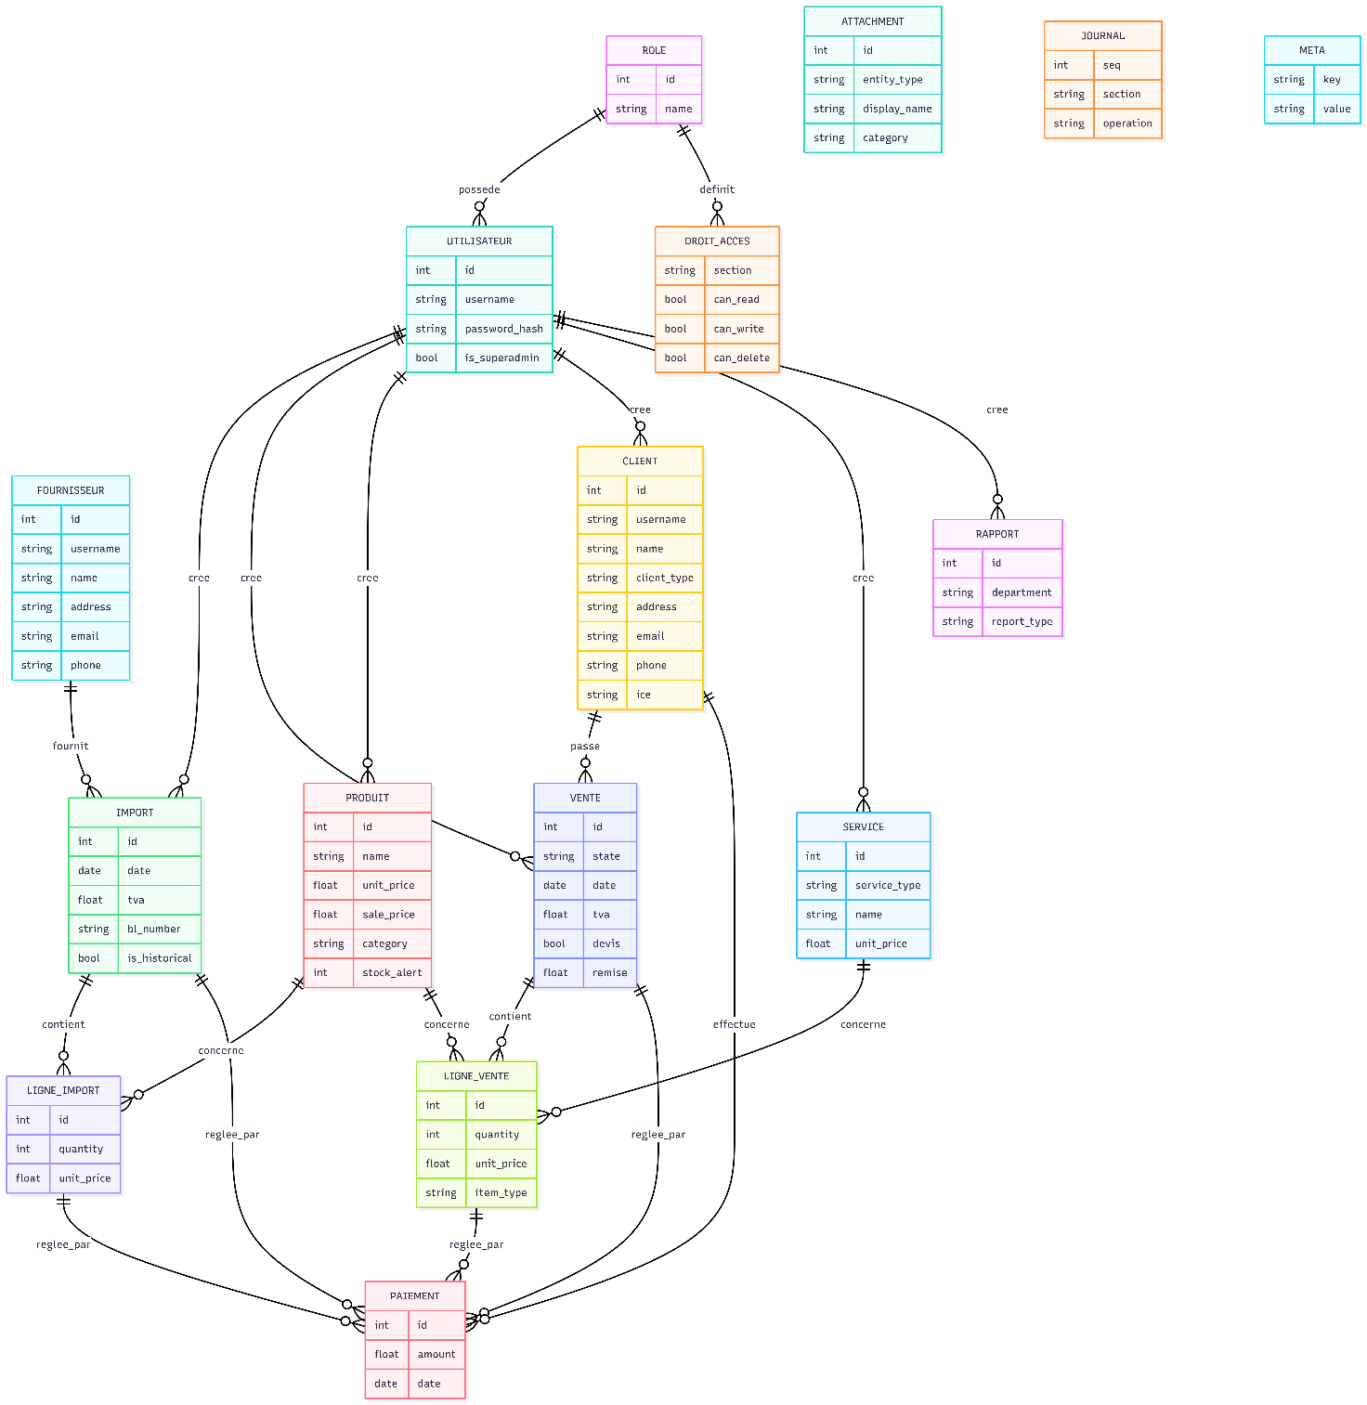
Figure 1 : Diagramme(MCD)

Entités et attributs

Table 3 : Principales entités conceptuelles (MCD) et leurs attributs
Entity | Attributes
ROLE | id (int), name (string)
DROIT_ACCES | section (string), can_read (bool), can_write (bool), can_delete (bool)
UTILISATEUR | id (int), username (string), password_hash (string), is_superadmin (bool)
CLIENT | id (int), username (string), name (string), client_type (string), address (string), email (string), phone (string), ice (string)
FOURNISSEUR | id (int), username (string), name (string), address (string), email (string), phone (string)
PRODUIT | id (int), name (string), unit_price (float), sale_price (float), category (string), stock_alert (int)
SERVICE | id (int), service_type (string), name (string), unit_price (float)
IMPORT | id (int), date (date), tva (float), bl_number (string), is_historical (bool)
LIGNE_IMPORT | id (int), quantity (int), unit_price (float)
VENTE | id (int), state (string), date (date), tva (float), devis (bool), remise (float)
LIGNE_VENTE | id (int), quantity (int), unit_price (float), item_type (string)
PAIEMENT | id (int), amount (float), date (date)
RAPPORT | id (int), department (string), report_type (string)
ATTACHMENT | id (int), entity_type (string), display_name (string), category (string)
JOURNAL | seq (int), section (string), operation (string)
META | key (string), value (string)

Modèle Logique des Données (MLD)

Diagramme(MLD)
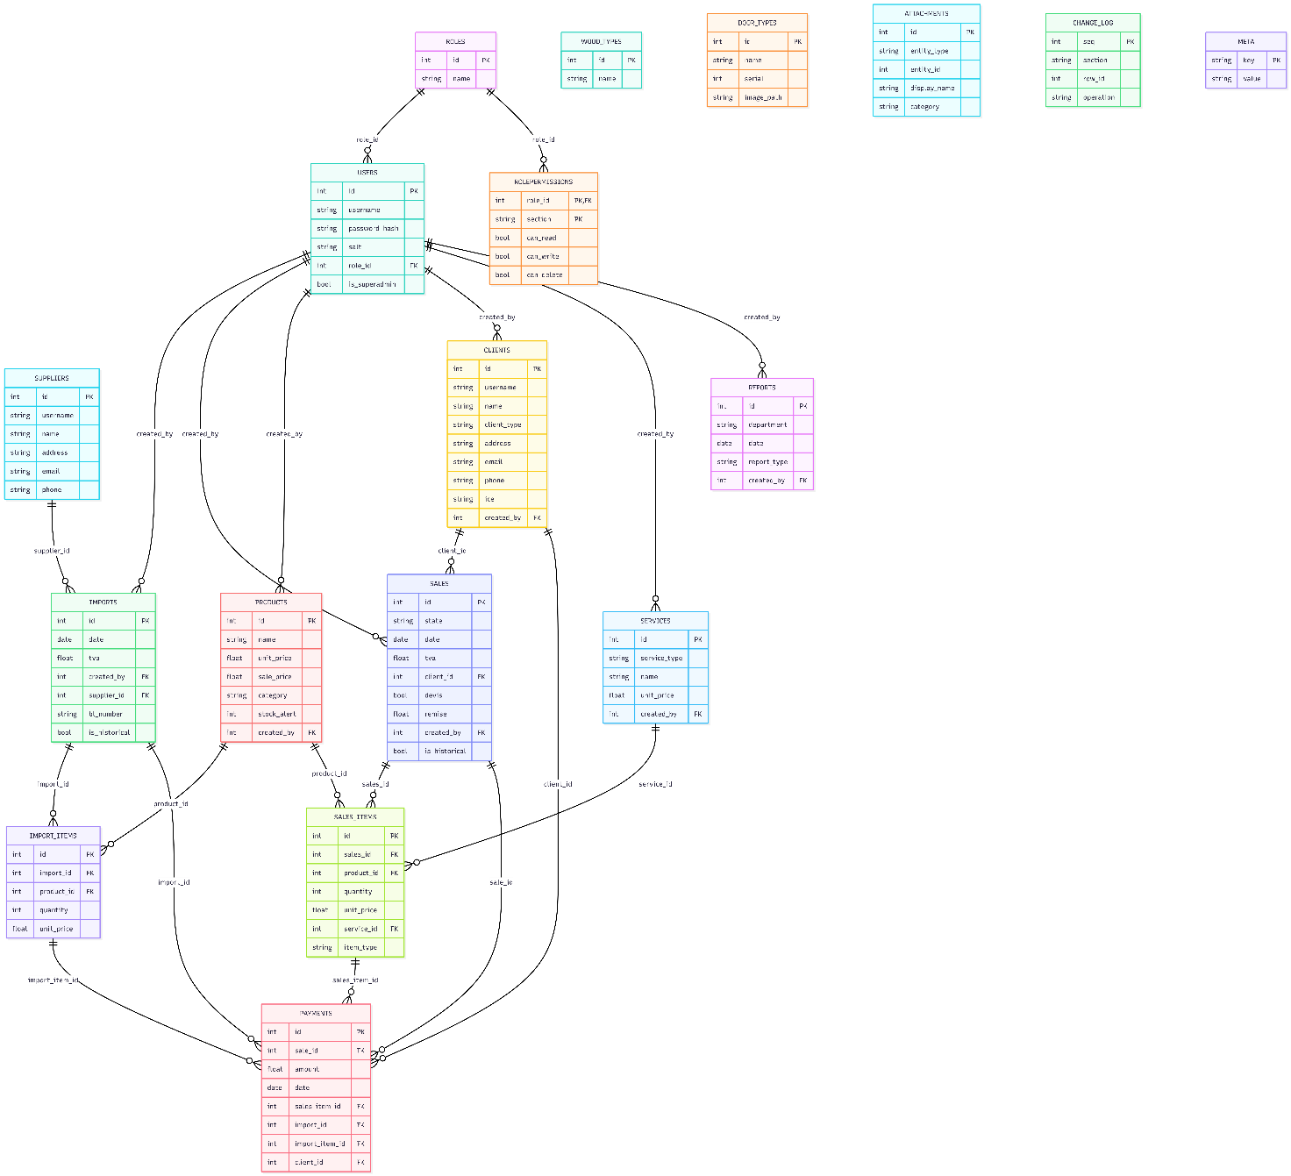
Figure 2 :Diagramme(MLD)

Tables et colonnes
Table 4 : Structure des principales tables et de leurs colonnes
Table | Columns (PK = primary key, FK = foreign key)
ROLES | id PK int, name string
ROLEPERMISSIONS | role_id PK,FK int, section PK string, can_read bool, can_write bool, can_delete bool
USERS | id PK int, username string, password_hash string, salt string, role_id FK int, is_superadmin bool
CLIENTS | id PK int, username string, name string, client_type string, address string, email string, phone string, ice string, created_by FK int
SUPPLIERS | id PK int, username string, name string, address string, email string, phone string
PRODUCTS | id PK int, name string, unit_price float, sale_price float, category string, stock_alert int, created_by FK int
SERVICES | id PK int, service_type string, name string, unit_price float, created_by FK int
WOOD_TYPES | id PK int, name string
DOOR_TYPES | id PK int, name string, serial int, image_path string
IMPORTS | id PK int, date date, tva float, created_by FK int, supplier_id FK int, bl_number string, is_historical bool
IMPORT_ITEMS | id PK int, import_id FK int, product_id FK int, quantity int, unit_price float
SALES | id PK int, state string, date date, tva float, client_id FK int, devis bool, remise float, created_by FK int, is_historical bool
SALES_ITEMS | id PK int, sales_id FK int, product_id FK int, quantity int, unit_price float, service_id FK int, item_type string
PAYMENTS | id PK int, sale_id FK int, amount float, date date, sales_item_id FK int, import_id FK int, import_item_id FK int, client_id FK int
REPORTS | id PK int, department string, date date, report_type string, created_by FK int
ATTACHMENTS | id PK int, entity_type string, entity_id int, display_name string, category string

Relations
• ROLES → USERS (role_id)
• ROLES → ROLEPERMISSIONS (role_id)
• SUPPLIERS → IMPORTS (supplier_id)
• IMPORTS → IMPORT_ITEMS (import_id)
• PRODUCTS → IMPORT_ITEMS (product_id)
• CLIENTS → SALES (client_id)
• SALES → SALES_ITEMS (sales_id)
• PRODUCTS → SALES_ITEMS (product_id)
• SERVICES → SALES_ITEMS (service_id)
• SALES → PAYMENTS (sale_id)
• SALES_ITEMS → PAYMENTS (sales_item_id)
• IMPORTS → PAYMENTS (import_id)
• IMPORT_ITEMS → PAYMENTS (import_item_id)
• CLIENTS → PAYMENTS (client_id)
• USERS → IMPORTS (created_by)
• USERS → SALES (created_by)
• USERS → PRODUCTS (created_by)
• USERS → CLIENTS (created_by)
• USERS → SERVICES (created_by)
• USERS → REPORTS (created_by)

MPD – Modèle Physique de Données

Diagramme(MPD)
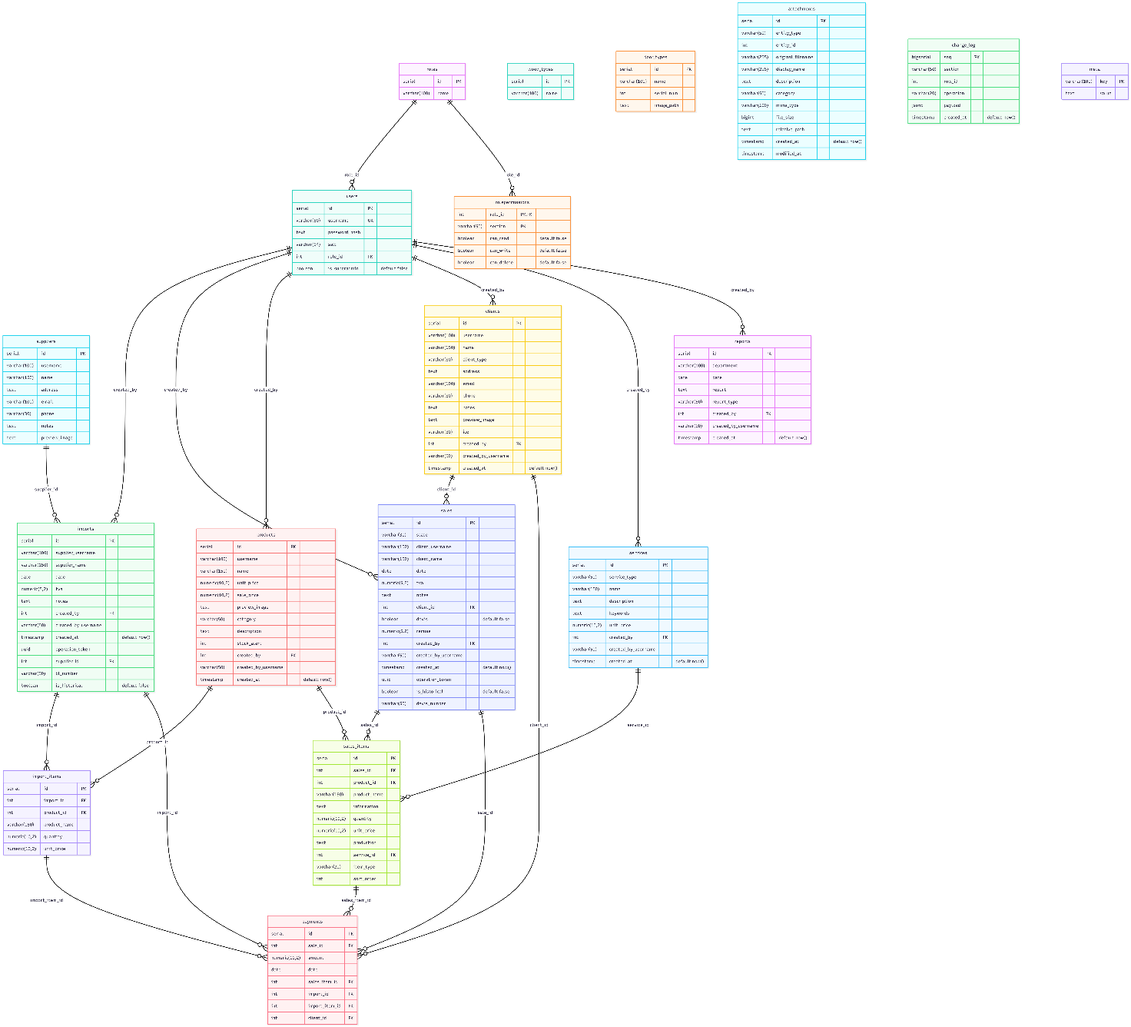
Figure 3 : Diagramme(MPD)

Tables physiques – Colonnes avec types de données et contraintes
Table 5 : Structure détaillée de la base de données
Table | Columns (PK, FK, type, constraints/defaults)
roles | id serial PK, name varchar(100)
rolepermissions | role_id int PK,FK, section varchar(50) PK, can_read boolean default false, can_write boolean default false, can_delete boolean default false
users | id serial PK, username varchar(50) UK, password_hash text, salt varchar(64), role_id int FK, is_superadmin boolean default false
clients | id serial PK, username varchar(100), name varchar(150), client_type varchar(30), address text, email varchar(100), phone varchar(30), notes text, preview_image text, ice varchar(30), created_by int FK, created_by_username varchar(50), created_at timestamp default now()
suppliers | id serial PK, username varchar(100), name varchar(150), address text, email varchar(100), phone varchar(30), notes text, preview_image text
products | id serial PK, username varchar(100), name varchar(150), unit_price numeric(10,2), sale_price numeric(10,2), preview_image text, category varchar(50), description text, stock_alert int, created_by int FK, created_by_username varchar(50), created_at timestamp default now()
services | id serial PK, service_type varchar(50), name varchar(150), description text, keywords text, unit_price numeric(10,2), created_by int FK, created_by_username varchar(50), created_at timestamp default now()
wood_types | id serial PK, name varchar(100)
door_types | id serial PK, name varchar(100), serial_num int, image_path text
imports | id serial PK, supplier_username varchar(100), supplier_name varchar(150), date date, tva numeric(5,2), notes text, created_by int FK, created_by_username varchar(50), created_at timestamp default now(), operation_token uuid, supplier_id int FK, bl_number varchar(50), is_historical boolean default false
import_items | id serial PK, import_id int FK, product_id int FK, product_name varchar(150), quantity numeric(10,2), unit_price numeric(10,2)
sales | id serial PK, state varchar(30), client_username varchar(100), client_name varchar(150), date date, tva numeric(5,2), notes text, client_id int FK, devis boolean default false, remise numeric(5,2), created_by int FK, created_by_username varchar(50), created_at timestamp default now(), operation_token uuid, is_historical boolean default false, devis_number varchar(50)
sales_items | id serial PK, sales_id int FK, product_id int FK, product_name varchar(150), information text, quantity numeric(10,2), unit_price numeric(10,2), production text, service_id int FK, item_type varchar(20), sort_order int
payments | id serial PK, sale_id int FK, amount numeric(10,2), date date, sales_item_id int FK, import_id int FK, import_item_id int FK, client_id int FK
reports | id serial PK, department varchar(100), date date, report text, report_type varchar(50), created_by int FK, created_by_username varchar(50), created_at timestamp default now()
attachments | id serial PK, entity_type varchar(50), entity_id int, original_filename varchar(255), display_name varchar(255), description text, category varchar(50), mime_type varchar(100), file_size bigint, relative_path text, created_at timestamp default now(), modified_at timestamp
change_log | seq bigserial PK, section varchar(50), row_id int, operation varchar(20), payload jsonb, created_at timestamp default now()
meta | key varchar(100) PK, value text

Chapitre 4 : Réalisation, Implémentation et Résultats

Ce chapitre présente la mise en œuvre pratique de PyLocalInventory, l'organisation du code source, la sécurité du système, ainsi que la validation des fonctionnalités à travers l'interface utilisateur.

Environnement de Développement et Technologies
Le développement du système s'est appuyé sur une pile technologique moderne et éprouvée :
- Langage de programmation : Python 3.10+
- Interface Graphique (GUI) : PySide6 (Qt pour Python)
- Base de données centrale : PostgreSQL (connecteur psycopg2 avec gestion de pool de connexions)
- Base de données locale (Cache) : SQLite3 (mode WAL pour optimiser les accès concurrents)
- Sécurité & Chiffrement : Module cryptography.fernet
- Génération de documents : Templates HTML/CSS convertis dynamiquement pour l'impression de factures et devis

Sécurité et Gestion des Sessions
La protection des données et le contrôle des accès reposent sur un mécanisme à double niveau :
- Chiffrement des clés locales : PasswordManager (core/password.py) utilise l'algorithme symétrique Fernet pour chiffrer et déchiffrer les phrases de validation et clés d'accès locales.
- Authentification par Jetons (Bearer Tokens) : Toutes les requêtes HTTP JSON-RPC entre le poste client (RemoteDatabase) et le serveur distant (DatabaseServer) intègrent un jeton de session Bearer. Le serveur valide l'authenticité du jeton avant d'exécuter la moindre transaction SQL.

Interface Utilisateur et Composants Métier
L'interface utilisateur a été conçue pour offrir un confort visuel (thème sombre) et une grande fluidité de navigation.
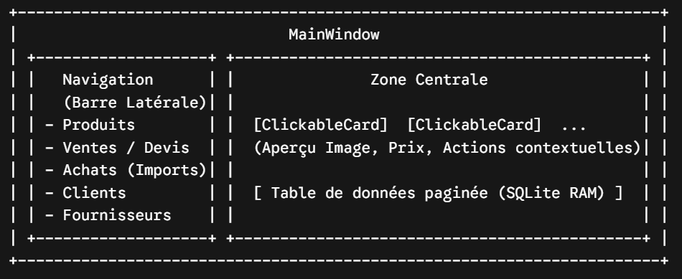
Figure 4 : Structure de l’interface utilisateur
- Cartes Interactives (ClickableCard / SquareCard) : Affichage visuel des produits en bois et articles d'artisanat avec aperçu d'images, effets au survol, et menu contextuel (Éditer, Dupliquer, Supprimer).
- Formulaires Dynamiques (BaseEditDialog) : Interfaces d'édition réutilisables assurant la validation des données saisies (ex: vérification de l'unicité des nom d'utilisateurs fournisseurs, formats des numéros de téléphone).
- Moteur d'Édition de Documents (ReportsDialog) : Fusion dynamique des données de ventes/achats avec des modèles HTML (facture_templet.html, devis_templet.html) pour générer des documents commerciaux prêts à imprimer.

Résultats et Validation
Les tests effectués en environnement réel chez Lamidap ont permis de valider les performances du système :
- Incapacité de figer l'interface : Grâce au cache SQLite local et aux threads d'arrière-plan, le défilement et le filtrage des catalogues restent fluides même en cas de latence sur le réseau local.
- Résilience réseau : En cas de déconnexion temporaire du serveur PostgreSQL, le client passe en mode dégradé et reprend automatiquement sa synchronisation dès le rétablissement du réseau.

V. Tests Fonctionnels
- Afin de garantir la conformité de PyLocalInventory aux besoins exprimés par Lamidap, une campagne de tests fonctionnels a été menée en conditions réelles. Les scénarios couverts incluent :
- Gestion du catalogue : création, modification, duplication et suppression de fiches produits (essences de bois et articles d'artisanat) ; vérification du respect des seuils d'alerte de stock.
- Cycle d'approvisionnement : enregistrement d'un arrivage fournisseur (Import), ajout de lignes (ImportItems), mise à jour automatique des quantités en stock et génération du bon de livraison.
- Cycle de vente : création d'un devis puis conversion en facture, calcul automatique HT / TVA / TTC, application de remises, déstockage et enregistrement des paiements partiels ou totaux.
- Génération documentaire : production de devis et factures à partir des modèles HTML, vérification de l'affichage correct des coordonnées client, des lignes et des totaux.
- Droits d'accès : validation que les rôles (Administrateur, Gestionnaire de stock, Agent commercial) restreignent correctement les actions de lecture, écriture et suppression selon la matrice ROLEPERMISSIONS.
- Tous les scénarios critiques ont été validés avec succès. Les anomalies mineures (messages d'erreur peu explicites) ont été corrigées avant la livraison.

VI. Métriques de Synchronisation et de Performance
- Le mécanisme de synchronisation hybride (SQLite local + deltas PostgreSQL via last_seq) a été instrumenté afin d'évaluer son efficacité :
- Temps de démarrage à froid (premier chargement du cache) : inférieur à 3 secondes pour un catalogue de ~2 000 produits sur un réseau local 1 Gbps.
- Temps de rafraîchissement incrémentiel (delta) : généralement < 300 ms pour un volume de modifications typique d'une journée de travail.
- Trafic réseau économisé : grâce aux deltas, le volume transféré est réduit de plus de 90 % par rapport à un rechargement complet des tables à chaque ouverture.
- Mode dégradé : en cas de coupure serveur, l'interface reste utilisable en lecture/écriture locale ; la file d'opérations en attente est rejouée automatiquement dès le retour de la connexion (opération_token pour l'idempotence).
- Ces métriques confirment que l'architecture choisie offre une expérience fluide même en présence de latence ou d'interruptions ponctuelles du réseau local.

VII. Gestion des Erreurs Réseau et Résilience
- Plusieurs mécanismes ont été mis en place pour assurer la robustesse face aux problèmes de connectivité :
- Détection proactive de la disponibilité du serveur (heartbeat JSON-RPC périodique).
- Basculement transparent en mode cache-only (SQLite) avec indication visuelle dans la barre d'état de l'application.
- File d'attente persistante des transactions locales (écriture dans change_log côté client) et rejeu ordonné au rétablissement, avec gestion des conflits éventuels via l'horodatage et les tokens d'opération.
- Journalisation détaillée des erreurs réseau (timeouts, refus de connexion, erreurs HTTP) pour faciliter le diagnostic par l'administrateur.
- Ces dispositifs permettent à l'équipe de Lamidap de continuer à travailler sans interruption majeure, même en cas d'instabilité temporaire du réseau interne.

Conclusion Générale

Ce stage d'ingénierie réalisé au sein de Lamidap s'inscrit dans la démarche de modernisation et de digitalisation du système d'information de l'entreprise. L'objectif principal était de concevoir et de déployer une solution informatique centralisée et performante pour remplacer le suivi manuel et décentralisé du catalogue de bois, d'artisanat et des flux commerciaux.
Le projet PyLocalInventory a permis de répondre avec précision aux besoins exprimés :
- Centralisation et sécurité des données : Mise en place d'une architecture robuste autour d'une base de données centrale PostgreSQL et sécurisation des accès locaux et réseaux (module cryptography.fernet et jetons de session Bearer).
- Conception rigoureuse : Établissement des modèles Merise (MCD, MLD, MPD) pour garantir l'intégrité référentielle, le suivi fin des rôles, la traçabilité des paiements et le journal des modifications (change_log).
- Performance et réactivité : Développement d'un système hybride combinant une interface PySide6 (Qt), un cache SQLite local (mode WAL) et un moteur de synchronisation dynamique en arrière-plan (SyncCoordinator), évitant tout gel d'interface lors de la manipulation de volumes importants.
- Automatisation documentaire : Intégration d'un générateur de devis, factures et rapports au format HTML prêts à l'impression.
Ce projet m'a permis de mettre en pratique l'ensemble des compétences acquises durant mon cursus, allant de la phase d'analyse des besoins et modélisation jusqu'au développement d'une application de niveau production.
Perspectives et Évolutions Futures
Afin d'accompagner la croissance de Lamidap, plusieurs pistes d'amélioration et d'extension peuvent être envisagées pour les versions futures de PyLocalInventory :
- Déploiement d'un Moteur Analytics & Business Intelligence (BI) :
  - Intégration de tableaux de bord graphiques avancés dans l'interface (prévisions des ventes, rotation du stock de bois par essence, analyse de rentabilité).
- Application Mobile / Scanner de Code-Barres & QR Codes :
  - Développement d'un module mobile complémentaire pour permettre aux magasiniers d'effectuer les inventaires et les réceptions de marchandise directement depuis l'entrepôt.
- Module de Gestion Multi-Dépôts / Multi-Magasins :
  - Extension du modèle de données pour prendre en charge le suivi des stocks transférés entre différents points de vente ou entrepôts distants.
- Intégration d'un Portail Client Web / E-Commerce :
  - Exposition d'une API REST/GraphQL permettant la synchronisation automatique des stocks avec une vitrine web dédiée à l'artisanat et aux articles en bois.

Références Bibliographiques et Webographiques
[1] Documentation officielle PostgreSQL. PostgreSQL Global Development Group. Disponible sur : https://www.postgresql.org/docs/
[2] Documentation PySide6 / Qt for Python. The Qt Company. Disponible sur : https://doc.qt.io/qtforpython-6/
[3] Documentation SQLite. SQLite Consortium. Disponible sur : https://www.sqlite.org/docs.html
[4] Python Software Foundation. Python 3 Documentation. Disponible sur : https://docs.python.org/3/
[5] Cryptography project – Fernet (symmetric encryption). Disponible sur : https://cryptography.io/en/latest/fernet/
[6] Tardieu, H., Rochfeld, A., & Colletti, R. (2000). La méthode Merise : Principes et outils. Éditions d’Organisation.
[7] Documentation psycopg2. Disponible sur : https://www.psycopg.org/docs/
[8] Odoo S.A. Documentation Odoo. Disponible sur : https://www.odoo.com/documentation/
[9] Dolibarr ERP/CRM. Documentation. Disponible sur : https://wiki.dolibarr.org/
[10] Sage. Solutions de gestion commerciale et de stocks. Disponible sur : https://www.sage.com/

